**Objednávka č.: 2251010637**

Odběratel:

**UNIVERZITA KARLOVA**

PID:

**Farmaceutická fakulta v Hradci Králové**

**Akademika Heyrovského 1203**

Smlouva:

**5**

**00 03 HRADEC KRÁLOVÉ**

Číslo účtu:

**Česká republika**

Peněžní ústav:

DIČ: **CZ00216208**

IČ:

**00216208**

Dodavatel:

IČ: **40764788**

DIČ:CZ40764788

Konečný příjemce:

**Messer Technogas s.r.o.**

**Zelený pruh 99**

Katedra organické a bioorganické chemie

**1**

**40 02**

**PRAHA 4**

**Česká republika**

**Kuneš Jiří doc. PharmDr. CSc.**

**E-mail: XXX**

Místo dodání:

Platnost objednávky do:

**31.12.2025**

Termín dodání:

Formát úhrady:

Termín úhrady:

**10.07.2025**

Příkazem

Způsob dopravy:

Dodací podmínky:

**Zpráva pro dodavatele:**

Na fakturu prosím uveďte číslo naší Objednávky. Fakturu zašlete na e-mailovou adresu faktury@faf.cuni.cz nebo do datové schránky piyj9b4.

PROSÍME O UVEDENÍ NÁZVU PROJEKTU A REG. Č. PŘÍMO DO TEXTU FAKTURY ,,Projekt: Nové technologie pro translační

výzkum ve farmaceutických vědách /NETPHARM, reg. číslo: CZ.02.01.01/00/22_008/0004607, spolufin. EU.Nutná archivace účetních

dokladů do 2039. Přijetím objednávky dodavatel prohlašuje: - že se zavazuje umožnit provádět kontrolu subjektům oprávněným ke kontrole

dotačních prostředků v rozsahu z. č. 320/2001 Sb., o finanční kontrole; - že on sám i jeho případný subdodavatel/é nejsou ve střetu zájmu dle

§

4b zákona č. 159/2006 Sb., o střetu zájmů; - že se na nabízené plnění nevztahují sankce EU a že vybraný dodavatel i jeho případný

subdodavatel/é není osobou, subjektem či orgánem uvedeným na sankčním seznamu EU, nebo osobou, subjektem či orgánem, na které se

vztahuje zákaz zadat nebo dále plnit veřejnou zakázku (čl. 5k nařízení Rady (EU) č. 2022/576 ze dne 8. 4. 2022, kterým se mění nařízení

(EU) č. 833/2014), o omezujících opatřeních vzhledem k činnostem RU,destabiliz. situaci UA.

Položkový rozpis:

Položka

Množství

MJ

Cena/MJ s DPH

Celkem s DPH

Objednáváme u vás dle cenové nabídky ze dne 17. 9. 2024 :

. dodávku kapalného helia v Dewarových nádobách Stratos 100L 1016 SL

2

Termín dodáni: 10. 7. 2025

Financováno z projektu NETPHARM,

reg. číslo: CZ.02.01.01/00/22_008/0004607

1

00,00 litr

1 076,90

107 690,00 CZK

**Celkem:**

**107 690,00 CZK**

**Předpokládaná cena celkem (s DPH):**

**107 690,00 CZK**

**Datum vystavení:**

**Vystavil:**

23.06.2025

**Za dodavatele:**

Pavlátová Radka

**Přijímáme a zavazujeme se plnit.**

Podpis, datum a razítko

**Informace pro dodavatele:**

1

) Tato objednávka musí být zveřejněna v Registru smluv Ministerstva vnitra. Proto musí dodavatel tuto objednávku neprodleně potvrdit:

a) na e-mail objednatele uvedený v záhlaví, nebo poštou v listinné podobě na adresu uvedenou v záhlaví.

b) podpisem na listinné objednávce a doručením objednateli.

2

3

4

) Dodavatel přijetím této objednávky souhlasí, že budou zveřejněny veškeré údaje obsažené v objednávce.

) Pokud bude dodavatel plnit před potvrzením této objednávky, zodpovídá za škodu, která tím objednateli případně vznikne.

) Je vyloučeno přijetí této objednávky ze strany dodavatele s dodatkem či odchylkou.

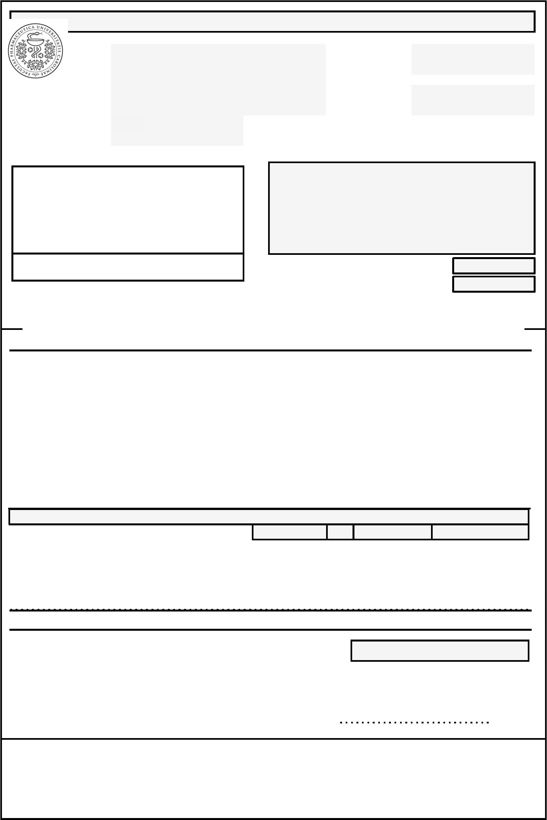

5

6

) V případě prodlení dodavatele s dodáním objednaného plnění má objednatel právo odstoupit od této objednávky.

) Navýšení ceny a změna plnění je možná pouze po písemném odsouhlasení objednatele, přičemž změna objednávky podléhá rovněž zveřejnění v Registru

smluv.

) Dodavatel vystaví fakturu až po dodání objednaného plnění. Objednatel neproplatí fakturu, která nebude obsahovat číslo této objednávky a nebude mít

náležitosti daňového dokladu. Splatnost faktury je 30 dnů od doručení objednateli.

) Pokud je předmětem plnění spotřební zboží, poskytuje dodavatel záruku za jakost v minimální délce 24 měsíců s odstraněním záruční vady do 30 dnů od

7

8

nahlášení záruční vady dodavateli, nebude-li stranami pro konkrétní případ sjednána jiná lhůta pro odstranění vady. Záruka se nevztahuje na rychle

opotřebitelné součásti ani na spotřební materiál.